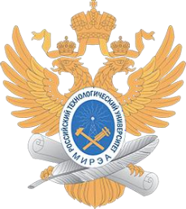
МИНИСТЕРСТВО НАУКИ И ВЫСШЕГО ОБРАЗОВАНИЯ РОССИЙСКОЙ ФЕДЕРАЦИИ
Федеральное государственное бюджетное образовательное учреждение высшего образования
"МИРЭА - Российский технологический университет"

РТУ МИРЭА
Институт информационных технологий (ИТ)
Кафедра прикладной математики

ОТЧЕТ
ПО ПРАКТИЧЕСКОЙ РАБОТЕ №8
по дисциплине
«Технологии и инструментарий анализа больших данных»

Выполнил студент группы ИКБО-16-22 | Грибков А.С.
Принял преподаватель кафедры ИиППО | Есипов И.В.

Практические работы выполнены | « » 2025 г.
«Зачтено» | « » 2025 г.

Москва 2025

